Об утверждении регламентов государственных услуг
Утративший силу
Постановление акимата Баянаульского района Павлодарской области от 01 февраля 2013 года N 58/02. Зарегистрировано Департаментом юстиции Павлодарской области 05 марта 2013 года N 3469. Утратило силу постановлением акимата Баянаульского района Павлодарской области от 18 июня 2013 года N 202/06
Сноска. Утратило силу постановлением акимата Баянаульского района Павлодарской области от 18.06.2013 N 202/06.
Примечание РЦПИ.
В тексте документа сохранена пунктуация и орфография оригинала.
В соответствии с пунктом 4 статьи 9-1 Закона Республики "Об административных процедурах", постановлением Правительства Республики Казахстан от 20 июля 2010 года N 745 "Об утверждении реестра государственных услуг, оказываемых физическим и юридическим лицам", акимат Баянаульского района ПОСТАНОВЛЯЕТ:
1. Утвердить прилагаемые:
1) регламент государственной услуги "Назначение и выплата социальной помощи отдельным категориям нуждающихся граждан по решениям местных представительных органов";
2) регламент государственной услуги "Оформление документов на инвалидов для предоставления им кресла-коляски";
3) регламент государственной услуги "Оформление документов на инвалидов для предоставления им услуг индивидуального помощника для инвалидов первой группы, имеющих затруднение в передвижении и специалиста жестового языка для инвалидов по слуху";
4) регламент государственной услуги "Выдача ветеринарной справки";
5) регламент государственной услуги "Оформление документов для материального обеспечения детей-инвалидов, обучающихся и воспитывающихся на дому";
6) регламент государственной услуги "Оформление документов на инвалидов для обеспечения их санаторно-курортным лечением";
7) регламент государственной услуги "Выдача ветеринарного паспорта на животное";
8) регламент государственной услуги "Назначение государственной адресной социальной помощи";
9) регламент государственной услуги "Регистрация и постановка на учет безработных граждан".
2. Контроль за исполнением настоящего постановления возложить на руководителя аппарата акима района Абылгазина К.К.
3. Настоящее постановление вводится в действие по истечении десяти календарных дней после дня его первого официального опубликования.
Аким района Айткенов Е.
Утвержден
постановлением акимата
Баянаульского района
от 01 февраля 2013 года N 58/02
Регламент государственной услуги "Назначение и выплата
социальной помощи отдельным категориям нуждающихся
граждан по решениям местных представительных органов"
1. Общие положения
1. Государственная услуга "Назначение и выплата социальной помощи отдельным категориям нуждающихся граждан по решениям местных представительных органов" (далее – государственная услуга) оказывается государственным учреждением "Отдел занятости и социальных программ Баянаульского района" (далее – уполномоченный орган).
Место оказания государственной услуги располагается по адресу: 140300, Павлодарская область, Баянаульский район, село Баянауыл, улица Сатпаева, дом 49, телефон (8(71840) 9-14-81), график работы с 9.00 часов до 18.30 часов, обеденный перерыв с 13.00 часов до 14.30 часов, выходные дни – суббота, воскресенье; сайт: bayanaul.pavlodar.gov.kz.
2. Форма оказываемой государственной услуги – не автоматизированная.
3. Государственная услуга предоставляется бесплатно.
4. Категории физических лиц для оказания государственной услуги определяются по решению местных представительных органов (маслихатов) (далее – потребитель).
5. Государственная услуга оказывается на основании стандарта "Назначение и выплата социальной помощи отдельным категориям нуждающихся граждан по решениям местных представительных органов" утвержденного постановлением Правительства Республики Казахстан от 7 апреля 2011 года N 394 (далее - стандарт).
6. Результатом оказываемой государственной услуги является уведомление о назначении социальной помощи, либо мотивированный ответ об отказе в предоставлении государственной услуги на бумажном носителе.
7. Сроки оказания государственной услуги:
1) сроки оказания государственной услуги в уполномоченном органе с момента сдачи потребителем необходимых документов, определенных в пункте 11 стандарта, в течение пятнадцати календарных дней;
2) максимально допустимое время ожидания до получения государственной услуги, оказываемой на месте в день обращения потребителя (до получения талона) - не более 30 минут;
3) максимально допустимое время обслуживания потребителя государственной услуги, оказываемой на месте в день обращения потребителя - не более 15 минут.
2. Требования к порядку оказания государственной услуги
8. Полная информация о порядке оказания государственной услуги и необходимых документах располагается на интернет - ресурсе Министерства труда и социальной защиты населения Республики Казахстан: http://www.enbek.gov.kz, на стенде уполномоченного органа, а также в официальных источниках информации.
9. Основанием для отказа (приостановления) государственной услуги является предоставление неполных и (или) недостоверных сведений при сдаче документов потребителем.
10. Прием документов для оказания государственной услуги осуществляется одним ответственным лицом уполномоченного органа.
3. Описание порядка действий (взаимодействия)
в процессе оказания государственной услуги
11. Исчерпывающий перечень документов, необходимых для получения государственной услуги определяется решением маслихата.
12. После сдачи всех необходимых документов в уполномоченном органе потребителю выдается талон с указанием даты регистрации и получения потребителем государственной услуги, фамилии и инициалов ответственного лица, принявшего документы.
13. Уполномоченный орган обеспечивает сохранность, защиту и конфиденциальность информации, полученной от потребителя.
14. В процессе оказания государственной услуги задействованы следующие структурно-функциональные единицы (далее - единицы):
ответственное лицо уполномоченного органа;
комиссия уполномоченного органа;
заведующий сектором уполномоченного органа;
начальник уполномоченного органа.
15. Текстовое табличное описание последовательности и взаимодействия административных действий (процедур) каждой единицы с указанием срока выполнения каждого административного действия (процедуры), приведено в приложении 1 к регламенту.
16. Схема, отражающая взаимосвязь между логической последовательностью административных действий в процессе оказания государственной услуги и единицы, приведена в приложении 2 к регламенту.
4. Ответственность должностных лиц,
оказывающих государственную услугу
17. Должностные лица уполномоченного органа несут ответственность за принимаемые ими решения и действия (бездействия) в ходе оказания государственной услуги в порядке, предусмотренном законами Республики Казахстан.
Приложение 1
к регламенту государственной услуги
"Назначение и выплата социальной помощи
отдельным категориям нуждающихся граждан
по решениям местных представительных органов"
Описание последовательности и взаимодействия
административных действий (процедур)
Действия основного процесса (хода, потока работ)
1 | N действия (хода, потока работ) |  | 1 |  | 2 | 3 |  | 4 |  | 5 | 6
2 | Наименование Единиц |  | Ответственное лицо уполномоченного органа |  | Комиссия уполномоченного органа | Ответственное лицо уполномоченного органа |  | Заведующий сектором уполномоченного органа |  | Начальник уполномоченного органа | Ответственное лицо уполномоченного органа
3 | Наименование действия (процесса, процедуры, операции) и их описание |  | Прием и регистрация необходимых документов, выдача талона потребителю |  | Рассмотрение поступивших документов, принятие решения о назначении социальной помощи, либо отказ в предоставлении государственной услуги | Назначает социальную помощь, готовит проект уведомления о назначении социальной помощи либо мотивированный ответ об отказе в предоставлении государственной услуги |  | Проверяет назначение социальной помощи, подписывает решение о назначении социальной помощи |  | Подписывает уведомление о назначении социальной помощи либо мотивированный ответ об отказе в предоставлении государственной услуги | Выдает потребителю уведомление о назначении социальной помощи либо мотивированный ответ об отказе в предоставлении государственной услуги
4 | Форма завершения (данные, документ, организационно-распорядительное решение) | Талон | Решение | Проект уведомления о назначении социальной помощи либо мотивированного ответа об отказе в предоставлении государственной услуги |  |  | Решение о назначении социальной помощи |  | Уведомление о назначении социальной помощи либо мотивированный ответ об отказе в предоставлении государственной услуги |  | Уведомление о назначении социальной помощи либо мотивированный ответ об отказе в предоставлении государственной услуги
5 | Сроки исполнения | 30 минут | 7 календарных дней | 2 календарных дня |  |  | 2 календарных дня |  | 2 календарных дня |  | 15 минут
6 | Номер следующего действия | 2 | 3 | 4 |  |  | 5 |  | 6
Приложение 2
к регламенту государственной услуги
"Назначение и выплата социальной помощи
отдельным категориям нуждающихся граждан
по решениям местных представительных органов"
Схема процесса предоставления государственной услуги
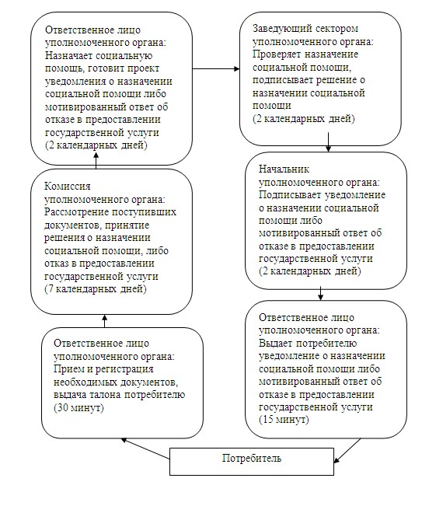
Утвержден
постановлением акимата
Баянаульского района
от 01 февраля 2013 года N 58/02
Регламент государственной услуги "Оформление документов
на инвалидов для предоставления им кресла-коляски"
1. Общие положения
1. Наименование государственной услуги: "Оформление документов на инвалидов для предоставления им кресла-коляски" (далее - государственная услуга).
2. Форма оказываемой государственной услуги: не автоматизированная.
3. Государственная услуга оказывается на основании стандарта "Оформление документов на инвалидов для предоставления им кресла-коляски", утвержденного постановлением Правительства Республики Казахстан от 7 апреля 2011 года N 394 (далее - Стандарт).
4. Государственная услуга предоставляется при обращении в государственное учреждение "Отдел занятости и социальных программ Баянаульского района" (далее – уполномоченный орган).
Место оказания государственной услуги: 140300, Павлодарская область, Баянаульский район, село Баянауыл, улица Сатпаева, дом 49, телефон (8(71840) 9-14-81), график работы с 9.00 часов до 18.30 часов, обеденный перерыв с 13.00 часов до 14.30 часов, выходные дни – суббота, воскресенье; сайт: bayanaul.pavlodar.gov.kz.
5. Результатом оказываемой государственной услуги, которую получит заявитель, является уведомление об оформлении документов для предоставления кресло-коляски, либо мотивированный ответ об отказе в предоставлении услуг на бумажном носителе.
6. Государственная услуга оказывается физическим лицам: гражданам Республики Казахстан, иностранцам и лицам без гражданства, постоянно проживающим на территории Республики Казахстан, являющимися инвалидами (далее - потребители).
Инвалидам от трудового увечья или профессионального заболевания, полученного по вине работодателя, в случае прекращения деятельности работодателя - индивидуального предпринимателя, или ликвидации юридического лица.
7. Сроки оказания государственной услуги:
1) сроки оказания государственной услуги с момента сдачи потребителем необходимых документов, определенных в пункте 11 Стандарта, - в течение десяти рабочих дней;
2) максимально допустимое время ожидания до получения государственной услуги, оказываемой на месте в день обращения потребителя, зависит от количества человек в очереди из расчета 15 минут на обслуживание одного потребителя;
3) максимально допустимое время обслуживания потребителя государственной услугой, оказываемой на месте в день обращения, - не более 15 минут.
8. Государственная услуга предоставляется бесплатно.
2. Описание порядка действий в процессе
оказания государственной услуги
9. Для получения данной государственной услуги потребителю необходимо предоставить перечень документов, указанных в пункте 11 Стандарта.
После сдачи всех необходимых документов в уполномоченном органе потребителю выдается талон с указанием даты регистрации и получения потребителем государственной услуги, фамилии и инициалов лица, принявшего документы.
В случае невозможности личного обращения инвалид может уполномочить других лиц на обращение с заявлением для предоставления кресло-коляски на основании доверенности, не требующей нотариального удостоверения.
10. Уполномоченным органом в предоставлении государственной услуги может быть отказано в случае предусмотренным в пункте 16 Стандарта.
11. Требования к информационной безопасности: обеспечение сохранности, защиты и конфиденциальности информации о содержании документов потребителя.
12. Структурно-функциональные единицы (далее - единицы), которые участвуют в процессе оказания государственной услуги при обращении в уполномоченный орган:
1) главный специалист сектора по работе с инвалидами и ветеранами ВОВ;
2) заведующая сектором по работе с инвалидами и ветеранами ВОВ;
3) начальник уполномоченного органа.
13. Последовательность действий единицы приведена в приложении 1 к регламенту.
14. Схема, отражающая взаимосвязь между логической последовательностью действий и единицы, приведена в приложении 2 к регламенту.
3. Ответственность должностных лиц,
оказывающих государственные услуги
15. За нарушение порядка оказания государственной услуги должностные лица несут ответственность, предусмотренную законами Республики Казахстан.
Приложение 1
к регламенту государственной услуги
"Оформление документов на инвалидов
для предоставления им кресла-коляски"
Описание действий единиц
Действия основного процесса (хода, потока работ)
1 | N действия (хода, потока работ) | 1 | 2 | 3 | 4 | 5
2 | Наименование единиц | Главный специалист сектора по работе с инвалидами и ветеранами | Заведующая сектора по работе с инвалидами и ветеранами | Главный специалист сектора по работе с инвалидами и ветеранами | Начальник уполномоченного органа | Главный специалист сектора по работе с инвалидами и ветеранами
3 | Наименование действия (процесса, процедуры, операции) и их описание | Прием и регистрация представленных потребителем документов | Рассмотрение представленных потребителем документов | Подготовка проекта уведомления либо мотивированного ответа об отказе в предоставлении услуги | Рассмотрение уведомления либо мотивированного ответа об отказе в предоставлении услуги | Регистрация в журнале входящей корреспонденции
4 | Форма завершения (данные, документ, организационно-распорядительное решение) | Талон о приеме документов | Подписание резолюции | Проект уведомления либо мотивированного ответа об отказе в предоставлении услуги | Подписание уведомления либо мотивированного ответа об отказе в предоставлении услуги | Выдача уведомления либо мотивированного ответа об отказе в предоставлении услуги
5 | Сроки исполнения | не более 15 минут | 2 рабочих дня | 4 рабочих дня | 2 рабочих дня | не более 15 минут
6 | Номер следующего действия | 2 колонка | 3 колонка | 4 колонка | 5 колонка
Приложение 2
к регламенту государственной услуги
"Оформление документов на инвалидов
для предоставления им кресла-коляски"
Схема, предоставления государственной услуги
при обращении в уполномоченный орган
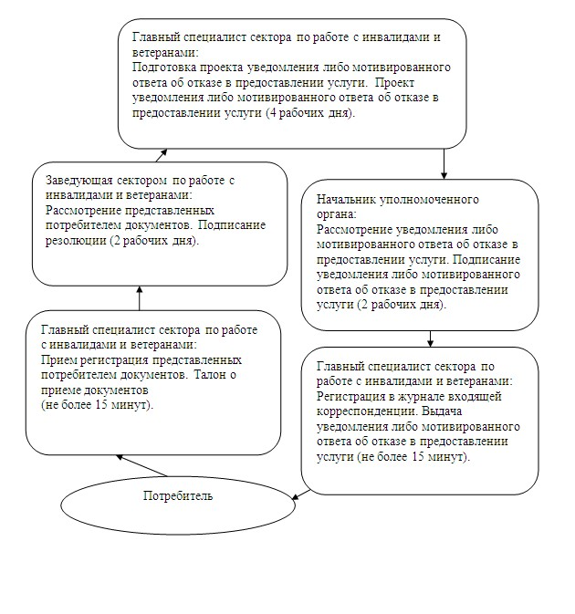
Утвержден
постановлением акимата
Баянаульского района
от 01 февраля 2013 года N 58/02
Регламент государственной услуги "Оформление
документов на инвалидов для предоставления им
услуги индивидуального помощника для инвалидов
первой группы, имеющих затруднение в передвижении и
специалиста жестового языка для инвалидов по слуху"
1. Общие положения
1. Наименование государственной услуги: "Оформление документов на инвалидов для предоставления им услуги индивидуального помощника для инвалидов первой группы, имеющих затруднение в передвижении, и специалиста жестового языка для инвалидов по слуху" (далее - государственные услуги).
2. Форма оказываемой государственной услуги: не автоматизированная.
3. Государственная услуга оказывается на основании стандарта "Оформление документов на инвалидов для предоставления им услуги индивидуального помощника для инвалидов первой группы, имеющих затруднение в передвижении, и специалиста жестового языка для инвалидов по слуху", утвержденного постановлением Правительства Республики Казахстан от 7 апреля 2011 года N 394 (далее - Стандарт).
4. Государственная услуга предоставляется при обращении в государственное учреждение "Отдел занятости и социальных программ Баянаульского района" (далее - уполномоченный орган).
Место оказания государственной услуги: 140300, Павлодарская область, Баянаульский район, село Баянауыл, улица Сатпаева, дом 49, телефон (8(71840) 9-14-81), график работы с 9.00 часов до 18.30 часов, обеденный перерыв с 13.00 часов до 14.30 часов, выходные дни – суббота, воскресенье; сайт: bayanaul.pavlodar.gov.kz.
5. Результатом оказываемой государственной услуги, которую получит заявитель, является уведомление об оформлении документов для предоставления услуги индивидуального помощника для инвалидов первой группы, имеющих затруднение в передвижении, и специалиста жестового языка для инвалидов по слуху, либо мотивированный ответ об отказе в предоставлении услуги на бумажном носителе.
6. Государственная услуга оказывается физическим лицам: гражданам Республики Казахстан, иностранцам и лицам без гражданства, постоянно проживающих на территории Республики Казахстан (далее - потребители):
1) инвалидам первой группы, имеющим затруднения в передвижении, на основании медицинских показаний к предоставлению социальных услуг индивидуального помощника;
2) инвалидам по слуху, владеющим навыками жестового языка, на основании медицинских показаний к предоставлению социальных услуг специалиста жестового языка.
7. Сроки оказания государственной услуги:
1) сроки оказания государственной услуги с момента сдачи потребителем необходимых документов, определенных в пункте 11 Стандарта - в течение десяти рабочих дней;
2) максимально допустимое время ожидания до получения государственной услуги, оказываемой на месте в день обращения потребителя, зависит от количества человек в очереди из расчета 15 минут на обслуживание одного потребителя;
3) максимально допустимое время обслуживания потребителя государственной услугой, оказываемой на месте в день обращения, - не более 15 минут.
8. Государственная услуга предоставляется бесплатно.
2. Описание порядка действий в процессе
оказания государственной услуги
9. Для получения данной государственной услуги потребителю необходимо предоставить перечень документов, указанных в пункте 11 Стандарта.
Документы предоставляются в копиях и подлинниках для сверки, после чего подлинники документов возвращаются потребителю.
В случае невозможности личного обращения инвалид может уполномочить других лиц на обращение с заявлением о предоставлении социальных услуг индивидуального помощника, специалиста жестового языка на основании доверенности, не требующей нотариального удостоверения.
После сдачи всех необходимых документов в уполномоченном органе потребителю выдается талон с указанием даты регистрации и получения потребителем государственной услуги, фамилии и инициалов лица, принявшего документы.
10. Уполномоченным органом в предоставлении государственной услуги может быть отказано в случае предусмотренным в пункте 16 Стандарта.
11. Требование к информационной безопасности: обеспечение сохранности, защиты и конфиденциальности информации о содержании документов потребителя.
12. Структурно-функциональные единицы (далее - единицы), которые участвуют в процессе оказания государственной услуги при обращении в уполномоченный орган:
1) главный специалист сектора по работе с инвалидами и ветеранами;
2) заведующая сектором по работе с инвалидами и ветеранами;
3) начальник уполномоченного органа.
13. Последовательность действий единицы приведена в приложении 1 к настоящему регламенту.
14. Схема, отражающая взаимосвязь между логической последовательностью действий и единиц, приведена в приложении 2 к настоящему регламенту.
3. Ответственность должностных лиц,
оказывающих государственные услуги
15. За нарушение порядка оказания государственной услуги должностные лица несут ответственность, предусмотренную законами Республики Казахстан.
Приложение 1
к регламенту государственной услуги
"Оформление документов на инвалидов
для предоставления им услуг индивидуального
помощника для инвалидов первой группы,
имеющих затруднение в передвижении, и
специалиста жестового языка для
инвалидов по слуху"
Описание действий единиц
Действия основного процесса (хода, потока работ)
1 | N действия (хода, потока работ) | 1 | 2 | 3 | 4
2 | Наименование единиц | Главный специалист сектора по работе с инвалидами и ветеранами | Заведующая сектором по работе с инвалидами и ветеранами | Начальник уполномоченного органа | Главный специалист сектора по работе с инвалидами и ветеранами
3 | Наименование действия (процесса, процедуры, операции) и их описание | Прием регистрация представленных потребителем документов | Рассмотрение представленных потребителем документов | Рассмотрение представленных документов | Регистрация в журнале
4 | Форма завершения (данные, документ, организационно- распорядительное решение) | Талон о приеме документов | Составление списков потребителей услуг | Подписание документов | Выдача уведомления либо мотивированного ответа об отказе в предоставлении услуг
5 | Сроки исполнения | не более 15 минут | 2 рабочих дня | 6 рабочих дней | не более 15 минут
6 | Номер следующего действия | 2 колонка | 3 колонка | 4 колонка
Приложение 2
к регламенту государственной услуги
"Оформление документов на инвалидов
для предоставления им услуг индивидуального
помощника для инвалидов первой группы,
имеющих затруднение в передвижении, и
специалиста жестового языка для
инвалидов по слуху"
Схема предоставления государственной услуги
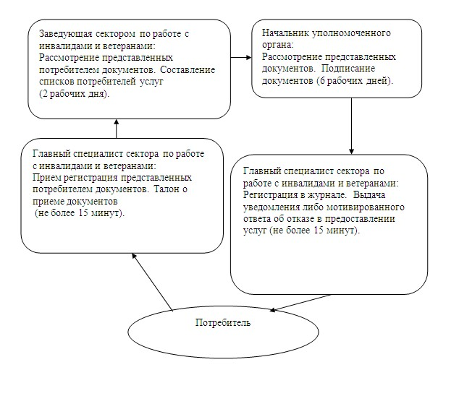
Утвержден
постановлением акимата
Баянаульского района
от 01 февраля 2013 года N 58/02
Регламент государственной услуги
"Выдача ветеринарной справки"
1. Основные понятия
1. Государственная услуга "Выдача ветеринарной справки" предоставляется ветеринарным врачом (далее - ветврач) государственного учреждения "Отдел ветеринарии Баянаульского района", аппаратов акимов сельских округов, поселка (далее – МИО) по адресам указанным в приложении 1 к настоящему регламенту.
2. Форма оказываемой государственной услуги: не автоматизированная.
3. Государственная услуга оказывается на основании стандарта "Выдача ветеринарной справки" утвержденного постановлением Правительства Республики Казахстан от 29 апреля 2011 года N 464 (далее – стандарт).
4. Информация о предоставлении государственной услуги размещена на интернет-ресурсе Министерства сельского хозяйства Республики Казахстан: www.minagri.gov.kz, и на стендах, расположенных в помещениях МИО.
5. Результатом оказываемой государственной услуги является выдача ветеринарной справки (на бумажном носителе) либо мотивированный ответ об отказе в предоставлении государственной услуги в письменном виде.
6. Государственная услуга оказывается физическим и юридическим лицам (далее - потребитель).
7. Государственная услуга предоставляется в следующие сроки:
1) государственная услуга предоставляется в течение дня обращения;
2) максимально допустимое время ожидания до получения государственной услуги - не более 30 (тридцати) минут;
3) максимально допустимое время обслуживания получателя государственной услуги - не более 30 (тридцати) минут.
8. Государственная услуга оказывается в рабочие дни, с 9.00 до 18.30 часов, перерыв с 13.00 до 14.30 часов, кроме выходных и праздничных дней. Прием осуществляется в порядке очереди, без предварительной записи и ускоренного обслуживания.
9. Для предоставления государственной услуги создаются условия для ожидания и подготовки необходимых документов (кресла для ожидания, места для заполнения документов оснащаются стендами с перечнем необходимых документов и образцами их заполнения).
2. Порядок оказания государственной услуги
10. Перечень необходимых документов и требований к ним для получения государственной услуги:
1) ветеринарный паспорт на животное;
2) на кожевенно-меховое сырье обязательно наличие ярлыка, с указанием индивидуального номера животного;
3) документ, подтверждающий оплату стоимости бланка ветеринарной справки.
11. Государственная услуга предоставляется при непосредственном обращении потребителя либо его представителя.
12. Основаниями для отказа в предоставлении государственной услуги являются следующие случаи:
1) в случае, если животное, продукция и сырье животного происхождения (далее - объект) перемещаются из неблагополучной зоны;
2) обнаружение болезни заразного характера;
3) отсутствие индивидуального номера животного;
4) несоответствие перемещаемого (перевозимого) объекта, транспортного средства ветеринарно-санитарным требованиям и требованиям безопасности.
3. Порядок действий (взаимодействия) в
процессе оказания государственной услуги
13. Прием документов проводится ветврачами МИО, указанными в приложении 1 к настоящему регламенту.
14. Обращение потребителя государственной услуги регистрируется ветврачом в журнале учета обращения физических и юридических лиц, в котором указывается дата получения потребителем государственной услуги.
15. В процессе оказания государственной услуги участвуют следующие структурно-функциональные единицы (далее – единицы):
Ветеринарные врачи МИО, указанные в приложении 1 к настоящему регламенту.
16. Текстовое табличное описание последовательности взаимодействия административных действий (процедур) каждой единицы с указанием срока выполнения каждого административного действия (процедуры) приведено согласно приложению 2 к настоящему регламенту.
17. Схема, отражающая взаимосвязь между логической последовательностью административных действий в процессе оказания государственной услуги, единицы приведена согласно приложению 3 к настоящему регламенту.
4. Ответственность должностных лиц,
оказывающих государственную услугу
18. За нарушение порядка оказания государственной услуги должностные лица несут ответственность в порядке, предусмотренном Законами Республики Казахстан.
Приложение 1
к регламенту государственной услуги
"Выдача ветеринарной справки"
Перечень МИО, по оказанию государственной услуги
п/п N | Наименование МИО | Юридический адрес | График работы | Контактный телефон
1 | Государственное учреждение "Аппарат акима Аксанского сельского округа" | Баянаульский район, Аксанский сельский округ, с. Аксан | Ежедневно с 9.00 до 18.30 часов, выходной - суббота и воскресенье | 8 (71840) 90498
2 | Государственное учреждение "Аппарат акима Баянаульского сельского округа" | Баянаульский район, с. Баянаул ул. Сатпаева 49 | Ежедневно с 9.00 до 18.30 часов, выходной - суббота и воскресенье | 8 (71840) 91445
3 | Государственное учреждение "Аппарат акима Бирликского сельского округа" | Баянаульский район, Бирликский сельский округ, с. Бирлик | Ежедневно с 9.00 до 18.30 часов, выходной - суббота и воскресенье | 8 (71840) 98645
4 | Государственное учреждение "Аппарат акима Жанатлекского сельского округа" | Баянаульский район, Жанатлекский сельский округ, с. Жанатлек | Ежедневно с 9.00 до 18.30 часов, выходной - суббота и воскресенье | 8 (71840) 95624
5 | Государственное учреждение "Аппарат акима Жанажольского сельского округа" | Баянаульский район, Жанажольский сельский округ, с. Жанажол | Ежедневно с 9.00 до 18.30 часов, выходной - суббота и воскресенье | 8 (71840) 65039
6 | Государственное учреждение "Аппарат акима Каратомарского сельского округа" | Баянаульский район, Каратомарский сельский округ, с. Каратомар | Ежедневно с 9.00 до 18.30 часов, выходной - суббота и воскресенье | 8 (71840) 66041
7 | Государственное учреждение "Аппарат акима Куркелинского сельского округа" | Баянаульский район, Куркелинский сельский округ, с. Куркели | Ежедневно с 9.00 до 18.30 часов, выходной - суббота и воскресенье | 8 (71840 91387
8 | Государственное учреждение "Аппарат акима Кундыкольского сельского округа" | Баянаульский район, Кундыкольский сельский округ, с. Кундыколь | Ежедневно с 9.00 до 18.30 часов, выходной - суббота и воскресенье | 8 (71840) 64117
9 | Государственное учреждение "Аппарат акима Кызылтауского сельского округа" | Баянаульский район, Кызылтауский сельский округ, с. Жуантөбе | Ежедневно с 9.00 до 18.30 часов, выходной - суббота и воскресенье | 8 (71840) 41479
10 | Государственное учреждение "Аппарат акима Лекерского сельского округа" | Баянаульский район, Лекерский сельский округ, с. Лекер | Ежедневно с 9.00 до 18.30 часов, выходной - суббота и воскресенье | 8 (71840) 90830
11 | Государственное учреждение "Аппарат акима поселка Майкаин" | Баянаульский район п. Майкаин ул. Ленина 35 | Ежедневно с 9.00 до 18.30 часов, выходной - суббота и воскресенье | 8 (71840) 21739
12 | Государственное учреждение "Аппарат акима Сатпаевского сельского округа" | Баянаульский район, Сатпаевский сельский округ, с. Караашы | Ежедневно с 9.00 до 18.30 часов, выходной - суббота и воскресенье | 8 (71840) 61221
13 | Государственное учреждение "Аппарат акима Торайгырского сельского округа" | Баянаульский район, Торайгырский сельский округ, с. Торайгыр | Ежедневно с 9.00 до 18.30 часов, выходной - суббота и воскресенье | 8 (71840) 61344
14 | Государственное учреждение "Аппарат акима Узунбулаксого сельского округа" | Баянаульский район, Узунбулаксий сельский округ, с. Узунбулак | Ежедневно с 9.00 до 18.30 часов, выходной - суббота и воскресенье | 8 (71840) 50225
15 | Государственное учреждение "Аппарат акима Шоптыкольского сельского округа" | Баянаульский район, Шоптыкольский сельский округ, с. ЦЭС | Ежедневно с 9.00 до 18.30 часов, выходной - суббота и воскресенье | 8 (71840) 40200
Приложение 2
к регламенту государственной услуги
"Выдача ветеринарной справки"
Описание действий единиц
Действие основного процесса (хода, потока работ)
1 | N действия (хода, потока работ) | 1 | 2 | 3
2 | Наименование структурно-функциональных единиц | Ветврач МИО | Ветврач МИО | Ветврач МИО
3 | Наименование действия (процесса, процедуры, операции) и их описание | Проверка и прием пакета представленных потребителем документов, указанных в пункте 10 настоящего регламента | Заполнение справки либо мотивированного ответа об отказе в предоставлении услуги | Регистрация в журнале выдачи справок.  Подготовка готового документа к выдаче потребителю либо мотивированного ответа об отказе в предоставлении услуги
4 | Форма завершения (данные, документ, организационно-распорядительное решение) | Прием документов | Подписание справки либо мотивированного ответа об отказе в предоставлении услуги | Выдача готового документа потребителю либо мотивированного ответа об отказе в предоставлении услуги
5 | Сроки исполнения | не более 30 минут | в течение дня обращения | не более 30 минут
Приложение 3
к регламенту государственной услуги
"Выдача ветеринарной справки"
Схема предоставления государственной услуги при обращении в МИО
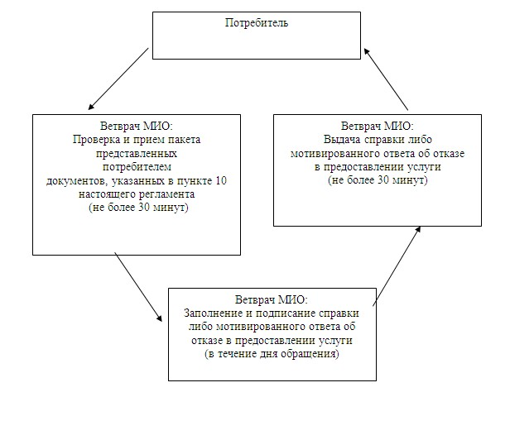
Утвержден
постановлением акимата
Баянаульского района
от 01 февраля 2013 года N 58/02
Регламент государственной услуги "Оформление документов
для материального обеспечения детей-инвалидов,
обучающихся и воспитывающихся на дому"
1. Общие положения
1. Наименование государственной услуги "Оформление документов для материального обеспечения детей-инвалидов, обучающихся и воспитывающихся на дому" (далее – государственные услуги).
2. Форма оказываемой государственной услуги: частично автоматизированная.
3. Государственная услуга оказывается на основании стандарта "Оформление документов для материального обеспечения детей-инвалидов, обучающихся и воспитывающихся на дому", утвержденного постановлением Правительства Республики Казахстан от 7 апреля 2011 года N 394 (далее - Стандарт).
4. Государственная услуга предоставляется: государственным учреждением "Отдел занятости и социальных программ Баянаульского района" (далее - уполномоченный орган).
Место оказания государственной услуги располагается по адресу: 140300, Павлодарская область, Баянаульский район, село Баянауыл, улица Сатпаева, дом 49, телефон (8(71840) 9-14-81), график работы с 9.00 часов до 18.30 часов, обеденный перерыв с 13.00 часов до 14.30 часов, выходные дни – суббота, воскресенье; сайт: bayanaul.pavlodar.gov.kz.
5. Результатом оказываемой государственной услуги, которую получит заявитель, является уведомление об оформлении документов для материального обеспечения детей-инвалидов, обучающихся и воспитывающихся на дому, либо мотивированный ответ об отказе в предоставлении государственной услуги на бумажном носителе.
6. Государственная услуга оказывается физическим лицам: гражданам Республики Казахстан, иностранцам и лицам без гражданства, постоянно проживающим на территории Республики Казахстан - родителям и иным законным представителям детей-инвалидов, обучающихся и воспитывающихся на дому (далее - потребители).
7. Сроки оказания государственной услуги:
1) сроки оказания государственной услуги с момента сдачи потребителем необходимых документов, определенных в пункте 11 стандарта - в течение десяти рабочих дней;
2) максимально допустимое время ожидания до получения государственной услуги, оказываемой на месте в день обращения потребителя, зависит от количества человек в очереди из расчета 15 минут на обслуживание одного потребителя;
3) максимально допустимое время обслуживания потребителя государственной услугой, оказываемой на месте в день обращения, - не более 15 минут.
8. Государственная услуга предоставляется бесплатно.
2. Описание порядка действий в процессе
оказания государственной услуги
9. Для получения государственной услуги потребителю необходимо предоставить перечень документов, указанных в пункте 11 Стандарта.
Документы представляются в подлинниках и копиях для сверки, после чего подлинники документов возвращаются потребителю.
После сдачи всех необходимых документов в уполномоченном органе потребителю выдается талон с указанием даты регистрации и получения потребителем государственной услуги, фамилии и инициалов лица, принявшего документы.
10. Уполномоченным органом в предоставлении государственной услуги может быть отказано в случае предусмотренным в пункте 16 Стандарта.
11. Требования к информационной безопасности: обеспечение сохранности, защиты и конфиденциальности информации о содержании документов потребителя.
12. Структурно-функциональные единицы (далее – единицы), которые участвуют в процессе оказания государственной услуги при обращении в уполномоченный орган:
1) главный специалист сектора по работе с инвалидами и ветеранами;
2) заведующий сектором по работе с инвалидами и ветеранами;
3) начальник уполномоченного органа.
13. Последовательность действий единицы приведена в приложении 1 к настоящему регламенту.
14. Схема, отражающая взаимосвязь между логической последовательностью действий и единицы, приведена в приложении 2 к настоящему регламенту.
3. Ответственность должностных лиц,
оказывающих государственные услуги
15. За нарушение порядка оказания государственной услуги должностные лица несут ответственность, предусмотренную законами Республики Казахстан.
Приложение 1
к регламенту государственной услуги
"Оформление документов для материального
обеспечения детей-инвалидов, обучающихся
и воспитывающихся на дому"
Описание действий единиц при обращении в уполномоченный орган
Действия основного процесса (хода, потока работ)
1 | N действия (хода, потока работ) | 1 | 2 | 3 | 4 | 5
2 | Наименование единиц | Главный специалист сектора по работе с инвалидами и ветеранами | Заведующий сектором по работе с инвалидами и ветеранами | Главный специалист сектора по работе с инвалидами и ветеранами | Начальник уполномоченного органа | Главный специалист сектора по работе с инвалидами и ветеранами
3 | Наименование действия (процесса, процедуры, операции) и их описание | Прием и регистрации представленных потребителем документов | Рассмотрение представленных потребителем документов | Подготовка проекта уведомления либо мотивированного ответа об отказе в предоставлении государственной услуги | Рассмотрение уведомления либо мотивированного ответа об отказе в предоставлении услуги | Регистрация в журнале входящей корреспонденции
4 | Форма завершения (данные, документ, организационно распорядительное решение) | Талон о приеме документов | Подписание резолюции | Проект уведомления либо мотивированный ответ об отказе в предоставлении услуги | Подписание уведомления либо мотивированного ответа об отказе в предоставлении услуги | Выдача уведомления либо мотивированного ответа об отказе предоставлении услуги
5 | Сроки исполнения | не более 15 минут | 1 рабочий день | 6 рабочих дней | 1 рабочий день | не более 15 минут
6 | Номер следующего действия | 2 колонка | 3 колонка | 4 колонка | 5 колонка
Приложение 2
к регламенту государственной услуги
"Оформление документов для материального
обеспечения детей-инвалидов, обучающихся
и воспитывающихся на дому"
Схема предоставления государственной услуги
при обращении в уполномоченный орган
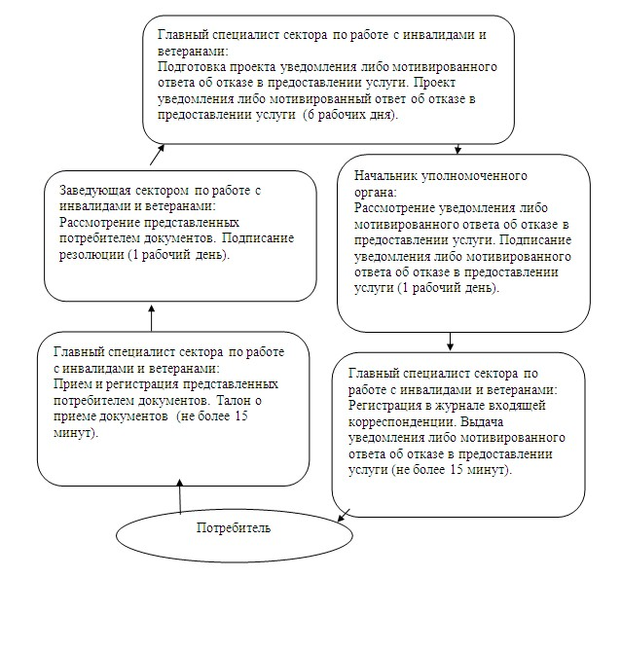
Утвержден
постановлением акимата
Баянаульского района
от 01 февраля 2013 года N 58/02
Регламент государственной услуги "Оформление документов на
инвалидов для обеспечения их санаторно-курортным лечением"
1. Общие положения
1. Наименование государственной услуги: "Оформление документов на инвалидов для обеспечения их санаторно-курортным лечением" (далее – государственная услуга).
2. Форма оказываемой государственной услуги: не автоматизированная.
3. Государственная услуга оказывается на основании стандарта "Оформление документов на инвалидов для обеспечения их санаторно-курортным лечением", утвержденного постановлением Правительства Республики Казахстан от 7 апреля 2011 года N 394 (далее – Стандарт).
4. Государственная услуга предоставляется при обращении в государственное учреждение "Отдел занятости и социальных программ Баянаульского района" (далее – уполномоченный орган).
Место оказания государственной услуги: 140300, Павлодарская область, Баянаульский район, село Баянауыл, улица Сатпаева, дом 49, телефон (8(71840) 9-14-81), график работы с 9.00 часов до 18.30 часов, обеденный перерыв с 13.00 часов до 14.30 часов, выходные дни – суббота, воскресенье; сайт: bayanaul.pavlodar.gov.kz.
5. Результатом оказываемой государственной услуги, которую получит заявитель, является уведомление об оформлении документов для обеспечения санаторно-курортным лечением, либо мотивированный ответ об отказе в предоставлении услуги на бумажном носителе.
6. Государственная услуга оказывается физическим лицам: гражданам Республики Казахстан, иностранцам и лицам без гражданства, постоянно проживающим на территории Республики Казахстан, являющимися инвалидами и детьми-инвалидами (далее - потребители).
7. Сроки оказания государственной услуги:
1) сроки оказания государственной услуги с момента сдачи потребителем необходимых документов, определенных в пункте 11 стандарта, - в течение десяти рабочих дней;
2) максимально допустимое время ожидания до получения государственной услуги, оказываемой на месте в день обращения потребителя, зависит от количества человек в очереди из расчета 15 минут на обслуживание одного потребителя;
3) максимально допустимое время обслуживания потребителя государственной услугой, оказываемой на месте в день обращения, - не более 15 минут.
8. Государственная услуга предоставляется бесплатно.
2. Описание порядка действий в процессе
оказания государственной услуги
9. Для получения данной государственной услуги потребителю необходимо предоставить перечень документов, указанных в пункте 11 Стандарта.
Документы предоставляются в копиях и подлинниках для сверки, после чего подлинники документов возвращаются потребителю.
После сдачи всех необходимых документов потребителю выдается талон, с указанием даты регистрации и получения потребителем государственной услуги, фамилии и инициалов лица, принявшего документы.
10. Уполномоченным органом в предоставлении государственной услуги может быть отказано в случае, предусмотренном в пункте 16 Стандарта.
11. Требования к информационной безопасности: обеспечение сохранности, защиты и конфиденциальности информации о содержании документов потребителя.
12. Структурно-функциональных единиц (далее - единицы), которые участвуют в процессе оказания государственной услуги при обращении в уполномоченный орган:
1) главный специалист сектора по работе с инвалидами и ветеранами;
2) заведующий сектором по работе с инвалидами и ветеранами;
3) начальник уполномоченного органа.
13. Последовательность действий единицы приведена в приложении 1 к настоящему регламенту.
14. Схема, отражающая взаимосвязь между логической последовательностью действий и единицы, приведена в приложении 2 к настоящему регламенту.
3. Ответственность должностных лиц,
оказывающих государственные услуги
15. За нарушение порядка оказания государственной услуги должностные лица несут ответственность, предусмотренную законами Республики Казахстан.
Приложение 1
к регламенту государственной
услуги "Оформление документов на
инвалидов для обеспечения их
санаторно-курортным лечением"
Описание действий единиц
Действия основного процесса (хода, потока работ)
1 | N действия (хода, потока работ) | 1 | 2 | 3 | 4 | 5
2 | Наименование единиц | Главный специалист по работе с инвалидами и ветеранами | Заведующий сектором по работе с инвалидами и ветеранами | Главный специалист по работе с инвалидами и ветеранами | Начальник уполномоченного органа | Главный специалист по работе с инвалидами и ветеранами
3 | Наименование действия (процесса, процедуры, операции) и их описание | Прием и регистрация представленных потребителем документов | Рассмотрение представленных потребителем документов | Подготовка проекта уведомления либо мотивированного ответа об отказе в предоставлении услуги | Рассмотрение уведомления либо мотивированного ответа об отказе в предоставлении услуги | Регистрация в журнале входящей корреспонденции
4 | Форма завершения (данные, документ, организационно-распорядительное решение) | Расписка о приеме документов | Подписание резолюции | Проект уведомления либо мотивированного ответа об отказе в предоставлении услуги | Подписание уведомления либо мотивированного ответа об отказе в предоставлении услуги | Выдача уведомления либо мотивированного ответа об отказе в предоставлении услуги
5 | Сроки исполнения | не более 15 минут | 2 рабочих дня | 4 рабочих дней | 2 рабочих дня | не более 15 минут
6 | Номер следующего действия | 2 колонка | 3 колонка | 4 колонка | 5 колонка
Приложение 2
к регламенту государственной
услуги "Оформление документов на
инвалидов для обеспечения их
санаторно-курортным лечением"
Схема, предоставления государственной услуги
при обращении в уполномоченный орган
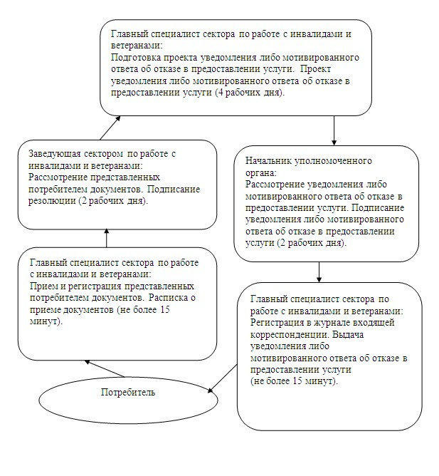
Утвержден
постановлением акимата
Баянаульского района
от 01 февраля 2013 года N 58/02
Регламент государственной услуги "Выдача
ветеринарного паспорта на животное"
1. Общие положения
1. Государственная услуга "Выдача ветеринарного паспорта на животное" (далее – государственная услуга) предоставляется ветеринарным врачом (далее - ветврач) государственного учреждения "Отдел ветеринарии Баянаульского района", аппаратов акимов сельских округов, поселка, (далее – МИО) по адресам указанным в приложении 1 к настоящему регламенту.
2. Форма оказываемой государственной услуги: не автоматизированная.
3. Государственная услуга оказывается на основании стандарта "Выдача ветеринарного паспорта на животное" утвержденного постановлением Правительства Республики Казахстан от 29 апреля 2011 года N 464 (далее – стандарт).
4. Информация о государственной услуге и стандарт государственной услуги размещены на интернет-ресурсе Министерства сельского хозяйства Республики Казахстан: www.minagri.gov.kz, и на стендах, расположенных в помещениях МИО.
5. Результатом оказываемой государственной услуги является выдача ветеринарного паспорта на животное (дубликата ветеринарного паспорта на животное, выписки из ветеринарного паспорта на животное) (на бумажном носителе) либо мотивированный ответ об отказе в предоставлении государственной услуги в письменном виде.
6. Государственная услуга оказывается физическим и юридическим лицам (далее – потребитель).
7. Сроки оказания государственной услуги:
1) срок выдачи ветеринарного паспорта на животное (выписки из ветеринарного паспорта на животное) с момента присвоения животному индивидуального номера или отказ в их выдаче - в течение 3 (трех) рабочих дней;
2) срок выдачи дубликата ветеринарного паспорта на животное со дня подачи владельцем заявления о потере паспорта на его животное - в течение 10 (десяти) рабочих дней;
3) максимально допустимое время ожидания до получения государственной услуги - не более 30 (тридцати) минут;
4) максимально допустимое время обслуживания получателя государственной услуги - не более 40 (сорока) минут.
8. Государственная услуга предоставляется в рабочие дни, с 9.00 до 18.30 часов, с перерывом на обед с 13.00 до 14.30 часов, кроме выходных и праздничных дней. Прием осуществляется в порядке очереди, без предварительной записи и ускоренного обслуживания.
9. Для предоставления государственной услуги создаются условия для ожидания и подготовки необходимых документов (кресла для ожидания, места для заполнения документов оснащаются стендами с перечнем необходимых документов и образцами их заполнения).
2. Порядок оказания государственной услуги
10. Для получения государственной услуги потребитель представляет следующие документы:
Для получения ветеринарного паспорта на животное потребителем предоставляется документ, подтверждающий оплату стоимости бланка ветеринарного паспорта на животное. Кроме того, необходимо наличие на животном - присвоенного индивидуального номера.
Для получения дубликата ветеринарного паспорта и (выписки из ветеринарного паспорта) на животное потребителем предоставляются:
1) письменное заявление произвольной формы;
2) документы, подтверждающие факт утери (порчи) ветеринарного паспорта на животное (при их наличии).
11. Для получения ветеринарного паспорта на животное потребитель обращается к ветврачу МИО по адресам, указанным в приложении 1 к настоящему регламенту.
Для получения дубликата ветеринарного паспорта на животное и (выписки из ветеринарного паспорта на животное) потребитель обращается в МИО по адресам, указанным в приложении 1 к настоящему регламенту.
При обращении для получения дубликата ветеринарного паспорта на животное (выписки из ветеринарного паспорта на животное) заявление потребителя регистрируется в журнале регистрации и выдается талон с указанием даты и времени, срока и места получение потребителем государственной услуги.
12. Ветеринарный паспорт на животное (дубликат ветеринарного паспорта на животное, выписка из ветеринарного паспорта на животное) выдается владельцу животного либо его представителю при его личном посещении.
13. Основанием для отказа в предоставлении государственной услуги является отсутствие присвоенного индивидуального номера животного.
3. Порядок действий (взаимодействия) в
процессе оказания государственной услуги
14. Прием документов проводится ветврачами МИО, указанными в приложении 1 к настоящему регламенту.
15. Обращение потребителя государственной услуги регистрируется ветврачом в журнале учета обращения физических и юридических лиц, в котором указывается дата получения потребителем государственной услуги.
16. В процессе оказания государственной услуги участвуют следующие структурно-функциональные единицы (далее – единицы):
ветеринарные врачи МИО, указанные в приложении 1 к настоящему регламенту.
17. Текстовое табличное описание последовательности взаимодействия административных действий (процедур) каждой единицы с указанием срока выполнения каждого административного действия (процедуры) приведено согласно приложению 2 к настоящему регламенту.
18. Схема, отражающая взаимосвязь между логической последовательностью административных действий в процессе оказания государственной услуги, единицы приведены согласно приложению 3 к настоящему регламенту.
4. Ответственность должностных лиц,
оказывающих государственную услугу
19. За нарушение порядка оказания государственной услуги должностные лица несут ответственность в порядке, предусмотренном Законами Республики Казахстан.
Приложение 1
к регламенту государственной
услуги "Выдача ветеринарного
паспорта на животное"
Перечень МИО, по оказанию государственной услуги
п/п N | Наименование МИО | Юридический адрес | График работы | Контактный телефон
1 | Государственное учреждение "Аппарат акима Аксанского сельского округа" | Баянаульский район, Аксанский сельский округ, с. Аксан | Ежедневно с 9.00 до 18.30 часов, выходной - суббота и воскресенье | 8 (71840) 90498
2 | Государственное учреждение "Аппарат акима Баянаульского сельского округа" | Баянаульский район, с. Баянаул ул. Сатпаева 49 | Ежедневно с 9.00 до 18.30 часов, выходной - суббота и воскресенье | 8 (71840) 91445
3 | Государственное учреждение "Аппарат акима Бирликского сельского округа" | Баянаульский район, Бирликский сельский округ, с. Бирлик | Ежедневно с 9.00 до 18.30 часов, выходной - суббота и воскресенье | 8 (71840) 98645
4 | Государственное учреждение "Аппарат акима Жанатлекского сельского округа" | Баянаульский район, Жанатлекский сельский округ, с. Жанатлек | Ежедневно с 9.00 до 18.30 часов, выходной - суббота и воскресенье | 8 (71840) 95624
5 | Государственное учреждение "Аппарат акима Жанажольского сельского округа" | Баянаульский район, Жанажольский сельский округ, с. Жанажол | Ежедневно с 9.00 до 18.30 часов, выходной - суббота и воскресенье | 8 (71840) 65039
6 | Государственное учреждение "Аппарат акима Каратомарского сельского округа" | Баянаульский район, Каратомарский сельский округ, с. Каратомар | Ежедневно с 9.00 до 18.30 часов, выходной - суббота и воскресенье | 8 (71840) 66041
7 | Государственное учреждение "Аппарат акима Куркелинского сельского округа" | Баянаульский район, Куркелинский сельский округ, с. Куркели | Ежедневно с 9.00 до 18.30 часов, выходной - суббота и воскресенье | 8 (71840) 91387
8 | Государственное учреждение "Аппарат акима Кундыкольского сельского округа" | Баянаульский район, Кундыкольский сельский округ, с. Кундыколь | Ежедневно с 9.00 до 18.30 часов, выходной - суббота и воскресенье | 8 (71840) 64117
9 | Государственное учреждение "Аппарат акима Кызылтауского сельского округа" | Баянаульский район, Кызылтауский сельский округ, с. Жуантөбе | Ежедневно с 9.00 до 18.30 часов, выходной - суббота и воскресенье | 8 (71840) 41479
10 | Государственное учреждение "Аппарат акима Лекерского сельского округа" | Баянаульский район, Лекерский сельский округ, с. Лекер | Ежедневно с 9.00 до 18.30 часов, выходной - суббота и воскресенье | 8 (71840) 90830
11 | Государственное учреждение "Аппарат акима поселка Майкаин" | Баянаульский район п. Майкаин ул. Ленина 35 | Ежедневно с 9.00 до 18.30 часов, выходной - суббота и воскресенье | 8 (71840) 21739
12 | Государственное учреждение "Аппарат акима Сатпаевского сельского округа" | Баянаульский район, Сатпаевский сельский округ, с. Караашы | Ежедневно с 9.00 до 18.30 часов, выходной - суббота и воскресенье | 8 (71840) 61221
13 | Государственное учреждение "Аппарат акима Торайгырского сельского округа" | Баянаульский район, Торайгырский сельский округ, с. Торайгыр | Ежедневно с 9.00 до 18.30 часов, выходной - суббота и воскресенье | 8 (71840) 61344
14 | Государственное учреждение "Аппарат акима Узунбулаксого сельского округа" | Баянаульский район, Узунбулаксий сельский округ, с. Узунбулак | Ежедневно с 9.00 до 18.30 часов, выходной - суббота и воскресенье | 8 (71840) 50225
15 | Государственное учреждение "Аппарат акима Шоптыкольского сельского округа" | Баянаульский район, Шоптыкольский сельский округ, с. ЦЭС | Ежедневно с 9.00 до 18.30 часов, выходной - суббота и воскресенье | 8 (71840) 40200
Приложение 2
к регламенту государственной
услуги "Выдача ветеринарного
паспорта на животное"
Таблица 1. Описание действий структурно-функциональной единицы
При обращении потребителя по выдаче ветеринарного паспорта
(выписки из ветеринарного паспорта) на животное
Действие основного процесса (хода, потока работ)
1 | N Действия (хода, потока работ) | 1 | 2 | 3
2 | Наименование единиц | Ветврач МИО | Ветврач МИО | Ветврач МИО
3 | Наименование действия (процесса, процедуры, операции) и их описание | Регистрация обращения, проверка и прием пакета представленных потребителем документов, указанных в пункте 10 настоящего регламента | Заполнение ветеринарного паспорта (выписки из ветеринарного паспорта) на животное | Регистрация в журнале выдачи ветеринарных паспортов (выписки из ветеринарного паспорта). Подготовка готового документа к выдаче потребителю
4 | Форма завершения (данные, документ, организационно-распорядительное решение) | Прием документов | Подписание ветеринарного паспорта (выписки из ветеринарного паспорта) на животное | Выдача готового документа потребителю
5 | Сроки исполнения | не более 30 минут | 1 рабочий день | не более 40 минут
Таблица 2. Описание действий структурно-функциональной единицы
При обращении потребителя по выдаче дубликата
ветеринарного паспорта на животное
Действие основного процесса (хода, потока работ)
1 | Действия (хода, потока работ) | 1 | 2 | 3
2 | Наименование единиц | Ветврач МИО | Ветврач МИО | Ветврач МИО
3 | Наименование действия (процесса, процедуры, операции) и их описание | Регистрация обращения, проверка и прием пакета представленных потребителем документов, указанных в пункте 10 настоящего регламента | Рассмотрение представленных потребителем документов | Регистрация в журнале выдачи паспортов (дубликатов).  Подготовка готового документа к выдаче потребителю
4 | Форма завершения (данные, документ, организационно-распорядительное решение) | Прием документов | Подписание дубликата ветеринарного паспорта на животное | Выдача готового документа потребителю
5 | Сроки исполнения | не более 30 минут | 8 рабочих дней | не более 40 минут
Приложение 3
к регламенту государственной
услуги "Выдача ветеринарного
паспорта на животное"
Схема 1 предоставления государственной услуги при
обращении в МИО для выдачи ветеринарного паспорта
на животное (выписки из ветеринарного паспорта)
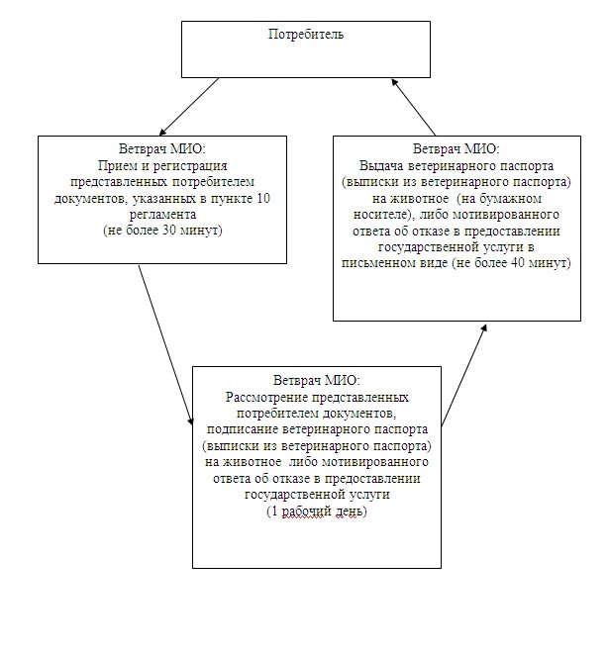
Схема 2 предоставления государственной услуги при обращении в
МИО для выдачи дубликата ветеринарного паспорта на животное
Утвержден
постановлением акимата
Баянаульского района
от 01 февраля 2013 года N 58/02
Регламент государственной услуги "Назначение
государственной адресной социальной помощи"
1. Общие положения
1. Наименование государственной услуги: "Назначение государственной адресной социальной помощи" (далее - государственная услуга).
2. Форма оказываемой государственной услуги: не автоматизированная.
3. Государственная услуга оказывается на основании стандарта "Назначение государственной адресной социальной помощи", утвержденного постановлением Правительства Республики Казахстан от 7 апреля 2011 года N 394 (далее - Стандарт).
4. Государственная услуга предоставляется:
1) при обращении в государственное учреждение "Отдел занятости и социальных программ Баянаульского района" (далее - уполномоченный орган);
Место оказания государственной услуги располагается по адресу: 140300, Павлодарская область, Баянаульский район, село Баянауыл, улица Сатпаева, дом 49, телефон (8(71840) 9-14-81), график работы с 9.00 часов до 18.30 часов, обеденный перерыв с 13.00 часов до 14.30 часов, выходные дни – суббота, воскресенье; сайт: bayanaul.pavlodar.gov.kz.
2) при обращении к акиму поселка, сельского округа по месту жительства, согласно приложению 3 к настоящему регламенту.
5. Результатом оказания государственной услуги, которую получит заявитель, является уведомление о назначении государственной адресной социальной помощи, либо мотивированный ответ об отказе в предоставлении государственной услуги на бумажном носителе.
6. Государственная услуга оказывается физическим лицам: гражданам Республики Казахстан, оралманам, беженцам, иностранцам и лицам без гражданства, постоянно проживающим в Республике Казахстан, со среднедушевым доходом, не превышающим черты бедности (далее - потребители).
7. Сроки оказания государственной услуги:
1) сроки оказания государственной услуги с момента сдачи потребителем необходимых документов, определенных в пункте 11 стандарта:
в уполномоченный орган - в течение семи рабочих дней;
акиму сельского округа по месту жительства - не позднее двадцати двух рабочих дней;
2) максимально допустимое время ожидания до получения государственной услуги, оказываемой на месте в день обращения потребителя, зависит от количества человек в очереди из расчета 15 минут на обслуживание одного заявителя;
3) максимально допустимое время обслуживания получателя государственной услуги, оказываемой на месте в день обращения потребителя, - не более 15 минут.
8. Государственная услуга предоставляется бесплатно.
2. Описание порядка действий в процессе
оказания государственной услуги
9. Для получения данной государственной услуги потребителю необходимо предоставить перечень документов, указанных в пункте 11 Стандарта.
Право на получение адресной социальной помощи ежеквартально подтверждается представлением документов о доходах.
Порядок оказания государственной услуги: после сдачи всех необходимых документов потребителю выдается талон с указанием даты регистрации и получения потребителем государственной услуги, фамилии и инициалы лица, и принявшего документы.
10. В предоставлении государственной услуги отказывается в случаях, предусмотренным в пункте 16 Стандарта.
11. Структурно-функциональные единицы (далее - единицы), которые участвуют в процессе оказания государственной услуги Отделом:
1) главный специалист по назначению и выплате государственной адресной социальной помощи;
2) начальник уполномоченного органа.
12. Структурно-функциональные единицы (далее - единицы), которые участвуют в процессе оказания государственной услуги при обращении к акиму поселка, сельского округа по месту жительства:
1) специалист аппарата акима поселка, сельского округа (далее - специалист аппарата акима сельского округа);
2) аким поселка, сельского округа (далее - аким села);
3) главный специалист по назначению и выплате государственной адресной социальной помощи;
4) начальник уполномоченного органа.
13. Текстовое табличное описание последовательности простых действий (процедур, функций, операций) каждой единицы с указанием срока выполнения каждого действия представлено в приложении 1 к настоящему Регламенту.
14. Схема, отражающая взаимосвязь между логической последовательностью действий и единицы, приведена в приложении 2 к настоящему регламенту.
3. Ответственность должностных лиц,
оказывающих государственные услуги
15. За нарушение порядка оказания государственной услуги должностные лица несут ответственность, предусмотренную законами Республики Казахстан.
Приложение 1
к регламенту государственной
услуги "Назначение государственной
адресной социальной помощи"
Таблица 1. Описание действий единиц
при обращении в уполномоченный орган
Действие основного процесса (хода, потока работ)
1 | Действия (хода, потока работ) | 1 | 2 | 3 | 4 | 5
2 | Наименование единиц | Главный специалист по назначению и выплате государственной адресной социальной помощи (далее – главный специалист по назначению ГАСП) | Начальник уполномоченного органа | Главный специалист по назначению ГАСП | Начальник уполномоченного органа | Главный специалист по назначению ГАСП
3 | Наименование действия (процесса, процедуры, операции) и их описание | Прием и регистрация представленных потребителем документов | Рассмотрение представленных потребителем документов | Подготовка проекта уведомления либо мотивированного ответа об отказе предоставлении услуги | Рассмотрение уведомления – либо мотивированного ответа об отказе в предоставлении услуги | Регистрация в журнале входящей корреспонденции
4 | Форма завершения (данные, документ, организационно-распорядительное решение) | Талон о приеме документов | Подписание резолюции | Проект уведомления либо мотивированного ответа об отказе | Подписание решения или уведомления мотивированного ответа об отказе в предоставлении услуги | Выдача уведомления либо мотивированного ответа об отказе в предоставлении услуги
5 | Сроки исполнения | не более 15 минут | 1 рабочий день | 3 рабочих дня | 1 рабочий день | не более 15 минут
6 | Номер следующего действия | 2 колонка | 3 колонка | 4 колонка | 5 колонка
Таблица 2. Описание действий единиц при
обращении к акиму поселка, сельского округа
Действие основного процесса (хода, потока работ)
1 | N Действия (хода, потока работ) | 1 | 2 | 3 | 4 | 5 | 6 | 7
2 | Наименование единиц | Специалист аппарата акима сельского округа | Аким села | Главный специалист по назначению ГАСП | Начальник уполномоченного органа | Главный специалист по назначению ГАСП | Аким села | Специалист аппарата акима сельского округа
3 | Наименование действия (процесса, процедуры, операции) и их описание | Прием и регистрация представленных потребителем документов | Проверка полноты представленных документов и представление их в отдел | Прием и регистрация представленных потребителем документов, подготовка проекта уведомления либо мотивированного ответа об отказе | Рассмотрение уведомления либо мотивированного ответа об отказе в предоставлении услуги | Передача уведомления либо мотивированного ответа об отказе в предоставлении услуги акиму села | Рассмотрение и передача уведомления специалисту о назначении ГАСП либо мотивированного ответа об отказе в предоставлении услуги | Выдача уведомления о назначении ГАСП либо мотивированного ответа об отказе в предоставлении услуги потребителю
4 | Форма завершения (данные, документ, организационно-распорядительное решение) | Талон о приеме документов | Представление документов в отдел | Регистрация документов | Подписание резолюции | Уведомление либо мотивированный ответ об отказе | Уведомление либо мотивированный ответ об отказе | Уведомление либо мотивированный ответ об отказе
5 | Сроки исполнения | Не более 15 минут | 1 рабочий день | 12 дней | 3 дня | 1 день | 3 дня | Не более 15 минут
6 | Номер следующего действия | 2 колонка | 3 колонка | 4 колонка | 5 колонка | 6 колонка | 7 колонка
Приложение 2
к регламенту государственной
услуги "Назначение государственной
адресной социальной помощи"
а) Схема предоставления государственной услуги
при обращении в уполномоченный орган
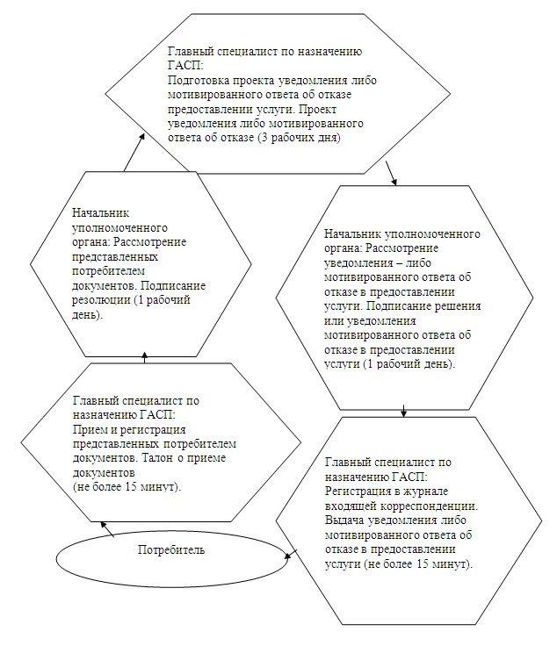
б) Схема предоставления государственной услуги
при обращении к акиму поселка, сельского округа
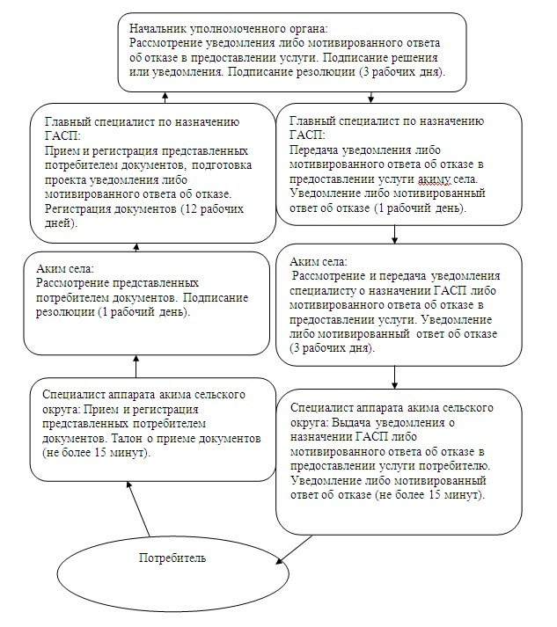
Приложение 3
к регламенту государственной
услуги "Назначение государственной
адресной социальной помощи"
Наименование акимов поселка, сельских
округов Баянаульского района
N  р/с | Наименование сельского округа | Юридический адрес | График работы | Контактный телефон
1 | Аксанский сельский округ | Баянаульский район, с. Аксан | Ежедневно с 9.00 до 18.30 часов, выходной - суббота и воскресенье | 8 (71840) 91454
2 | Баянаульский сельский округ | Баянаульский район, с. Баянаул ул. Сатпаева 49 | Ежедневно с 9.00 до 18.30 часов, выходной - суббота и воскресенье | 8 (71840) 91445
3 | Бирликский сельский округ | Баянаульский район, с. Бирлик | Ежедневно с 9.00 до 18.30 часов, выходной - суббота и воскресенье | 8 (71840) 98645
4 | Жанажольский сельский округ | Баянаульский район, с. Жанажол | Ежедневно с 9.00 до 18.30 часов, выходной - суббота и воскресенье | 8 (71840) 65039
5 | Жанатлекский сельский округ | Баянаульский район, с. Жанатлек | Ежедневно с 9.00 до 18.30 часов, выходной - суббота и воскресенье | 8 (71840) 91989
6 | Кундыкольский сельский округ | Баянаульский район, с. Кундыколь | Ежедневно с 9.00 до 18.30 часов, выходной - суббота и воскресенье | 8 (71840) 94117
7 | Каратомарский сельский округ | Баянаульский район, с. Каратомар | Ежедневно с 9.00 до 18.30 часов, выходной - суббота и воскресенье | 8 (71840) 66041
8 | Куркелинский сельский округ | Баянаульский район, с. Куркели | Ежедневно с 9.00 до 18.30 часов, выходной - суббота и воскресенье | 8 (71840) 91387
9 | Кызылтауский сельский округ | Баянаульский район, с. Жуантөбе | Ежедневно с 9.00 до 18.30 часов, выходной - суббота и воскресенье | 8 (71840) 41432
10 | Лекерский сельский округ | Баянаульский район, с. Лекер | Ежедневно с 9.00 до 18.30 часов, выходной - суббота и воскресенье | 8 (71840) 90830
11 | поселок Майкаин | Баянаульский район п. Майкаин ул. Ленина 35 | Ежедневно с 9.00 до 18.30 часов, выходной-суббота и воскресенье | 8 (71840) 21839
12 | Сатпаевский сельский округ | Баянаульский район, с. Караашы | Ежедневно с 9.00 до 18.30 часов, выходной - суббота и воскресенье | 8 (71840) 61221
13 | Торайгырский сельский округ | Баянаульский район, с. Торайгыр | Ежедневно с 9.00 до 18.30 часов, выходной - суббота и воскресенье | 8 (71840) 61344
14 | Шоптыкольский сельский округ | Баянаульский район, с. ЦЭС | Ежедневно с 9.00 до 18.30 часов, выходной - суббота и воскресенье | 8 (71840) 40200
15 | Узунбулакский сельский округ | Баянаульский район, с. Узунбулак | Ежедневно с 9.00 до 18.30 часов, выходной - суббота и воскресенье | 8 (71840) 50225
Утвержден
постановлением акимата
Баянаульского района
от 01 февраля 2013 года N 58/02
Регламент государственной услуги "Регистрация
и постановка на учет безработных граждан"
1. Общие положения
1. Наименование государственной услуги "Регистрация и постановка на учет безработных граждан" (далее – государственная услуга).
2. Форма оказываемой государственной услуги: не автоматизированная.
3. Государственная услуга оказывается на основании стандарта "Регистрация и постановка на учет безработных граждан", утвержденного постановлением Правительства Республики Казахстан от 7 апреля 2011 года N 394 (далее – Стандарт).
4. Государственная услуга предоставляется: государственным учреждением "Отдел занятости и социальных программ Баянаульского района" (далее – уполномоченный орган).
Место оказания государственной услуги: 140300, Павлодарская область, Баянаульский район, село Баянауыл, улица Сатпаева, дом 49, телефон (8(71840) 9-14-81), график работы с 9.00 часов до 18.30 часов, обеденный перерыв с 13.00 часов до 14.30 часов, выходные дни – суббота, воскресенье; сайт: bayanaul.pavlodar.gov.kz.
5. Результатом оказания государственной услуги является регистрация и постановка на учет в качестве безработного в электронном виде либо мотивированный ответ об отказе в предоставлении услуги (по форме согласно приложению 2 Стандарта).
6. Государственная услуга оказывается физическим лицам: гражданам Республики Казахстан, оралманам, иностранцам, лицам без гражданства, постоянно проживающим в Республике Казахстан (далее - потребитель).
7. Сроки оказания государственной услуги:
1) сроки оказания государственной услуги с момента сдачи потребителем необходимых документов, определенных в пункте 11 стандарта - не позднее десяти календарных дней;
2) максимально допустимое время ожидания до получения государственной услуги, оказываемой на месте в день обращения потребителя, зависит от количества человек в очереди из расчета 15 минут на обслуживание одного заявителя;
3) максимально допустимое время обслуживания потребителя государственной услуги, оказываемой на месте в день обращения потребителя - не более 15 минут.
8. Государственная услуга предоставляется бесплатно.
2. Описание порядка действий оказания государственной услуги
9. Для получения данной государственной услуги потребителю необходимо предоставить перечень документов, указанных в пункте 11 Стандарта.
После сдачи всех необходимых документов в уполномоченном органе сотрудником уполномоченного органа, осуществляющим регистрацию и постановку на учет безработного, данные потребителя заносятся в карточку персонального учета (компьютерную базу данных).
Потребителю выдается талон с указанием даты регистрации и получения потребителем государственной услуги, фамилии и инициалов лица, принявшего документы.
10. Уполномоченным органом в предоставлении государственной услуги может быть отказано в случае, предусмотренном в пункте 16 Стандарта.
11. Требование к информационной безопасности: обеспечение сохранности, защиты и конфиденциальности информации о содержании документов потребителя.
12. Структурно-функциональные единицы (далее – единицы), которые участвуют в процессе оказания государственной услуги при обращении в отдел:
1) специалист по приему и регистрации безработных граждан;
2) комиссия по установлению статуса безработного лица, ищущего работу.
13. Последовательность действий единицы приведена в приложении 1 к настоящему регламенту.
14. Схема, отражающая взаимосвязь между логической последовательностью действий и единицы, приведена в приложении 2 к настоящему регламенту.
Документы предъявляются в копиях и подлинниках для сверки, после чего подлинники документов возвращаются потребителю.
3. Ответственность должностных лиц,
оказывающих государственные услуги
15. За нарушение порядка оказания государственной услуги должностные лица несут ответственность предусмотренную законами Республики Казахстан.
Приложение 1
к регламенту государственной
услуги "Регистрация и постановка
на учет безработных граждан"
Описание действий единиц
Действие основного процесса (хода, потока работ)
1 | Действия (хода, потока работ) | 1 | 2 | 3
2 | Наименование единиц | Специалист по приему и регистрации безработных граждан | Комиссия по установлению статуса безработного лица, ищущего работу | Специалист по приему и регистрации безработных граждан
3 | Наименование действий (процесса, процедуры, операции) и их описание | Прием и регистрация представленных потребителем документов | Проверка полноты представленных документов, принятие решения | Регистрация в электронной базе либо выдача мотивированного ответа об отказе в предоставлении услуги при личном обращении потребителя
4 | Форма завершения (данные, документ, организационно распорядительное решение) | Выдача талона | Решение комиссии о постановке на учет либо выдача мотивированного ответа об отказе в предоставлении услуги | Регистрация и постановка на учет либо отказ в постановке на учет
5 | Срок исполнения | 15 минут | 8 календарных дней | не более 15 минут
6 | Номер следующего действия | 2 колонка | 3 колонка
Приложение 2
к регламенту государственной
услуги "Регистрация и постановка
на учет безработных граждан"
Схема предоставления государственной услуги
при обращении в уполномоченный орган
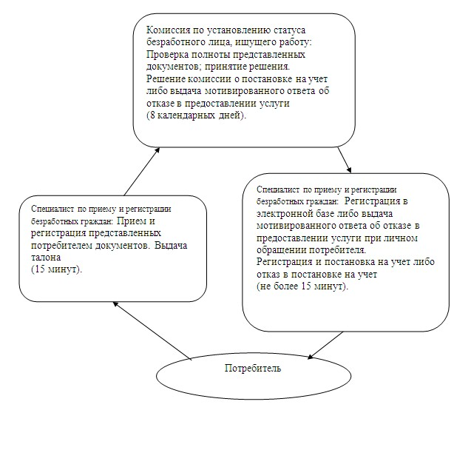

© 2012. РГП на ПХВ «Институт законодательства и правовой информации Республики Казахстан» Министерства юстиции Республики Казахстан

